四 川 大 学 计 算 机 学 院、软 件 学 院
实 验 报 告
学号：XXXXXXXXXXXXX 姓名： X X X 专业： X X X X 班级： XX 第 七 周
课程名称 | 操作系统课程设计 | 实验课时 | 1
实验项目 | Nachos运行环境搭建 | 实验时间 | 2023/10/22
实验目的 | - Nachos运行环境搭建  - 在Nachos环境下测试程序,进行Nachos环境的测试和熟悉  - 理解Nachos是怎样工作的
实验环境 | X86，Windows 11, VMware 16.0，Ubuntu Linux 22.04.2
小组分工 | 成员：欧阳楠 张家辉 殷浩杨  分工：  - 所有成员均进行了三个实验  - Lab1、Lab2截图及内容主要由欧阳楠同学提供  - Lab3内容及实验报告编辑，主要由殷浩杨和张家辉同学提供
实验内容（算法、程序、步骤和方法） | Lab1 --- Nachos环境搭建过程。  Lab2 --- 编译Nachos的应用程序halt.c并在Nachos中运行。  Lab3 --- 简述Nachos是如何工作的。
  实验流程
  - apt换源
  - apt更新
  - 安装编译基本工具包
  - 检查系统是否为64位内核
  - 安装C，C++多平台库
  - 安装32位环境库
  - 安装低于gcc5.0的版本
  - 包版本太老，进行换源
  - 将低版本gcc与g++切换为当前活跃版本
  - 查看当前gcc/g++版本
  - 解压 nachos 源码
  - 配置交叉编译环境
  - 修改Makefile文件
  - 编译test目录下的用户程序 make
  - 测试用户态程序是否能在nachos 上运行
  实验流程
  - 在文件夹 NachOS-4.1/code/test下使用指令：
  ../build.linux/nachos –x halt.noff

实验结果接有关截图 | Lab1 --- Nachos环境搭建过程及截图。  - apt换源  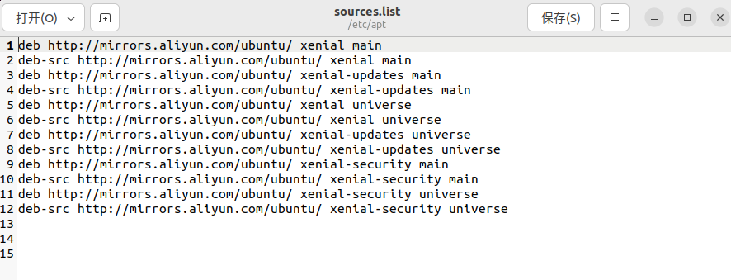  - apt更新  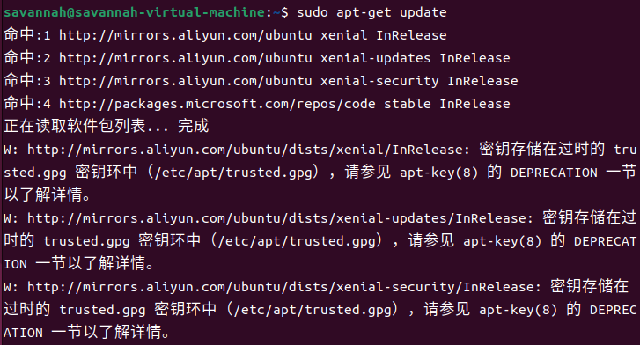  - 安装编译基本工具包  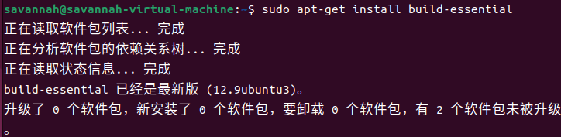  - 检查系统是64位内核  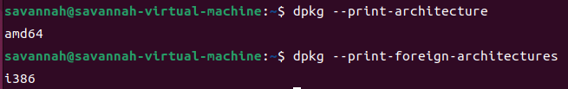  - 安装C，C++多平台库  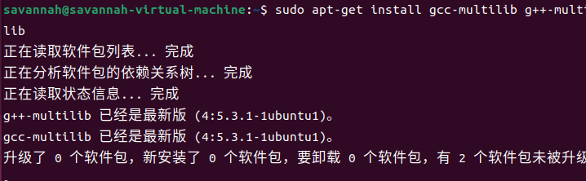  - 安装32位环境库  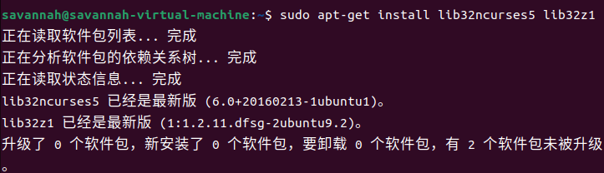  - 安装低于 gcc5.0 的版本  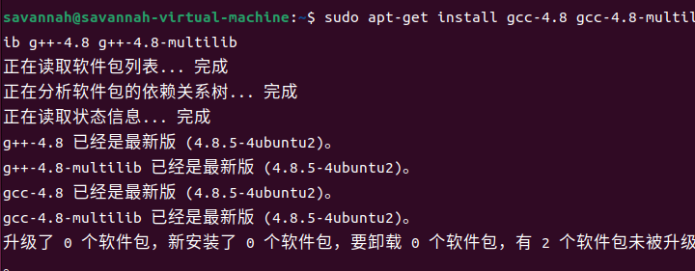  - 包版本过老，进行换源  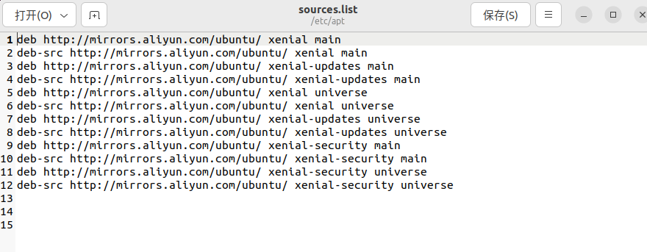  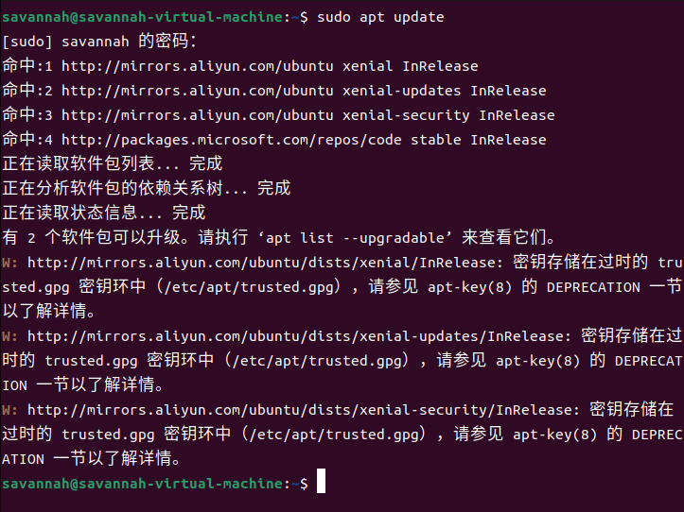  - 查看安装的gcc 和g++  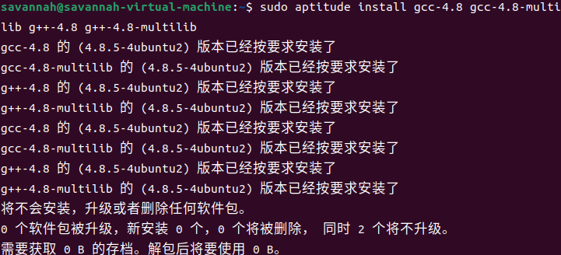  - 将低版本 gcc 与 g++切换为当前活跃版本  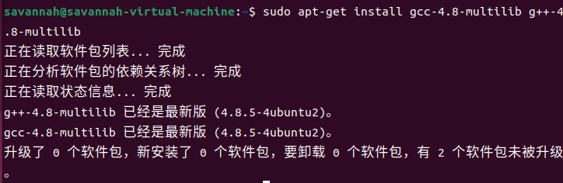  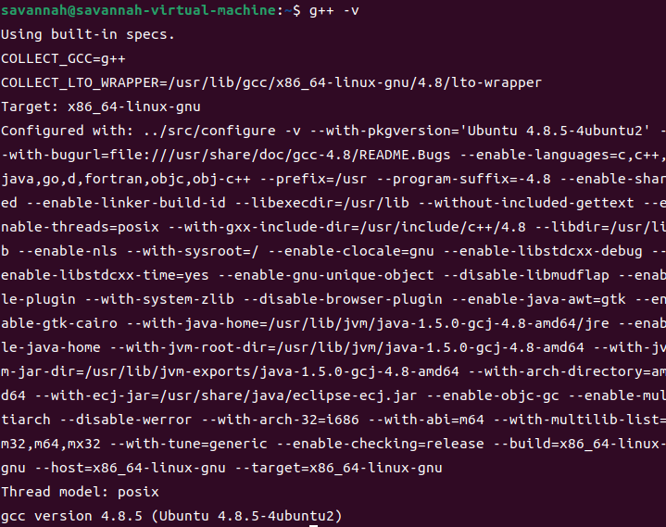  - 解压 nachos 源码  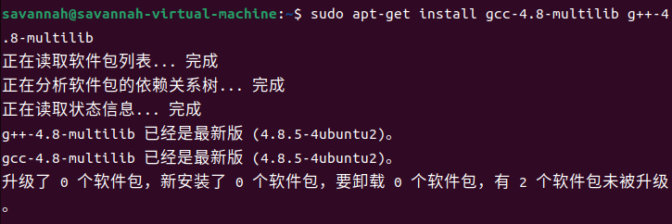  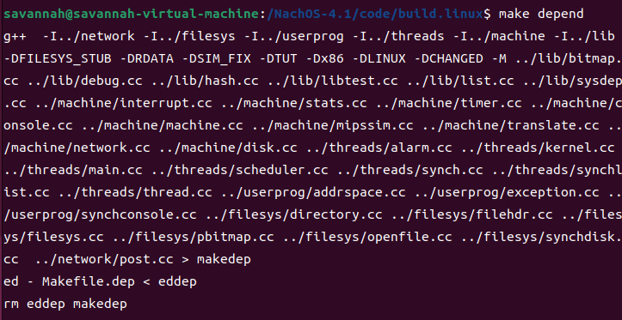  - 配置NachOS编译环境  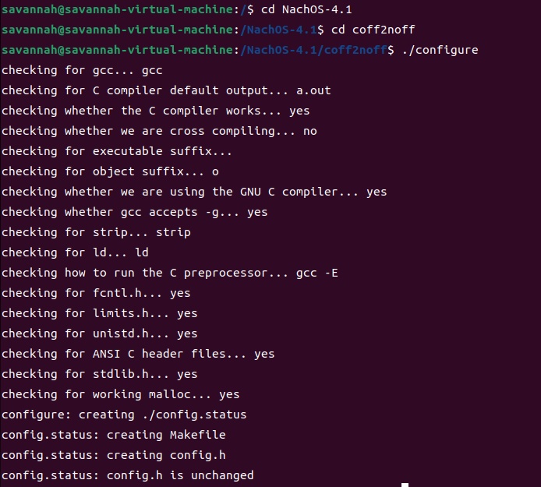  - 修改Makefile文件  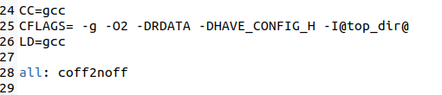  - 编译test目录下的用户程序 make  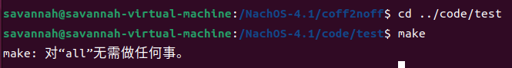  - 测试用户态程序是否能在nachos 上运行  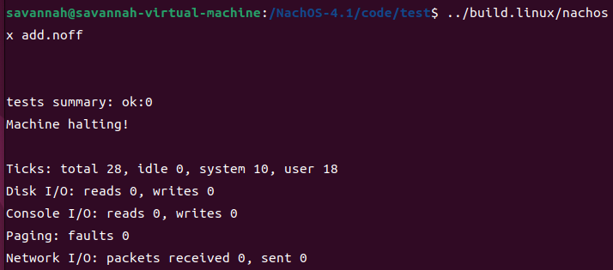  Lab2 --- 编译Nachos的应用程序halt.c并在Nachos中运行的过程及截图。  - 在文件夹 NachOS-4.1/code/test下使用指令：  ../build.linux/nachos –x halt.noff  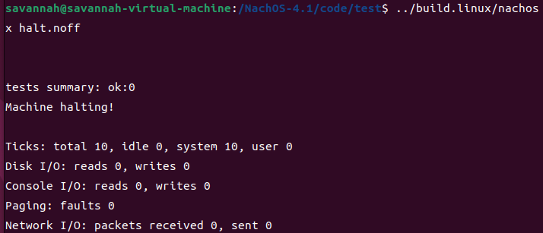  Lab3 --- 简述Nachos是如何工作的
  Nachos工作原理
  机器模拟： Nachos首先提供了一个基本的机器模拟层，允许模拟计算机硬件（MIPS R2000）。这包括CPU、内存、磁盘、中断等基本组件。这个模拟层使Nachos可以在不依赖真实硬件的情况下运行。
  线程管理系统： Nachos支持多线程，并提供了线程管理系统。它允许用户创建和管理多个线程，这些线程可以并发执行。Nachos使用自己的线程调度算法来实现多线程的管理。
  文件管理系统： Nachos还包括文件管理系统，允许用户创建、打开、读取和写入文件。文件系统元数据（如文件名、大小、数据块指针）存储在磁盘上。Nachos提供了一个虚拟磁盘，用于模拟物理磁盘。文件系统调用由用户进程触发，Nachos内核负责管理文件系统操作，包括将数据从内存写入磁盘。
  用户程序和虚拟内存： Nachos支持用户程序的运行，提供了一个用户程序空间和虚拟内存系统。这允许用户编写并运行自己的程序，Nachos将这些程序加载到虚拟内存中，并模拟页面置换算法以管理内存。Nachos模拟虚拟内存系统，它使用分页式内存管理；每个进程都有一个页表，用于将虚拟地址映射到物理内存地址；页表由Nachos内核维护。
  网络系统： Nachos还模拟了网络系统，支持网络通信和邮局协议，以便在不同的Nachos实例之间进行通信。
  I/O系统：Nachos模拟了控制台输入和输出，允许进程通过标准输入和标准输出进行交互。控制台I/O操作可以通过文件系统调用来执行，Nachos内核负责将输入从控制台读取并将输出发送到控制台。
小 结 | 通过本实验，我掌握了：  - Nachos的安装  - Nachos环境下测试程序  - Nachos工作的基本原理  目前我存在的问题有：  - 对于Nachos环境熟练度有待提高
指导老师评 议 | 成绩评定： 指导教师签名：

